2015年注册会计师《财务成本管理》考试综合题及答案解析

综合题
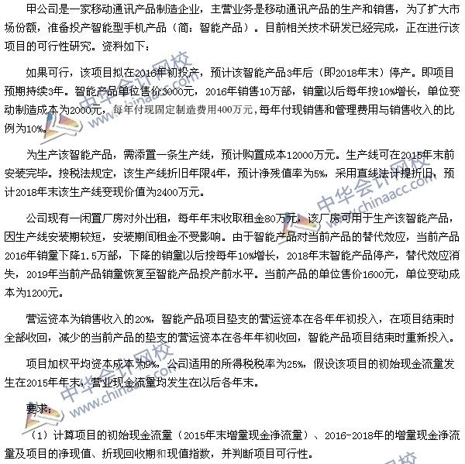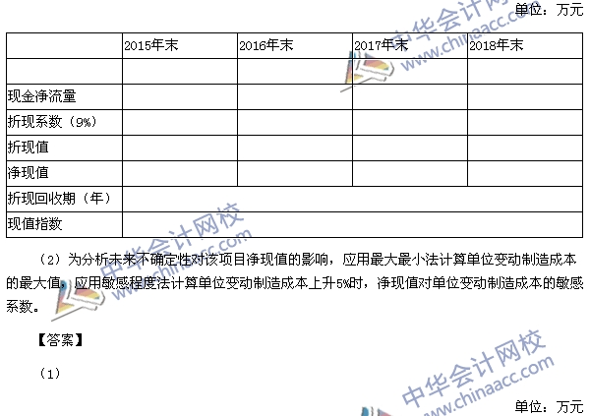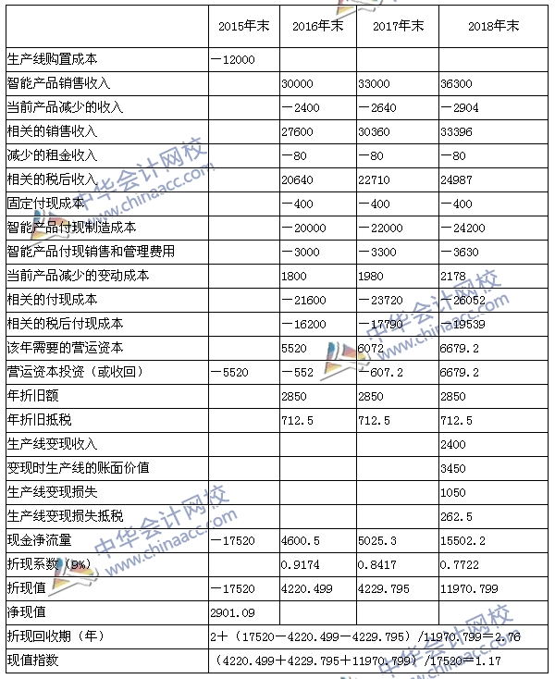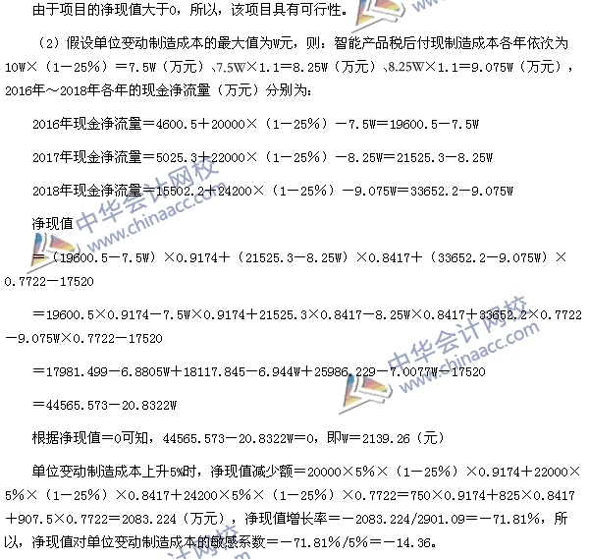
【点评】本题考核“投资项目的评价方法、投资项目现金流量的估计”，该知识点在中华会计网校（www.chinaacc.com）2015年《财务成本管理》课程实验班模拟试题（一）综合题、特色班模拟试题（一）多选题第6题中有所涉及；在2015年“梦想成真”系列辅导丛书之《应试指南•财务成本管理》201页综合题第2题、203页综合题第4题，《经典题解•财务成本管理》169页综合题第7题中均有所体现。另外在网校陈华亭老师、黄胜老师的考点串讲班中重点提及。

